1. **Поиск подстроки**. Напишите утилиту, которая рекурсивно ищет файлы, содержащие заданную в параметре подстроку, и асинхронно выводит результаты (см. утилиту [find](https://ru.wikipedia.org/wiki/Find)). Скорость важна.

**Текст утилиты**

**Текст утилиты представлен также на странице -** <https://pastebin.com/4A442PpH>

#!/bin/bash

# Функция поиска и вывода на экран списка файлов, которые содержат заданную подстроку

function find_the_files()

{

    # Поиск файлов

    # find . - поиск будет вестись с текущего каталога

    # grep -rl, -r - параметр который задает рекурсивный поиск по каталогу, -l - вывод имени файлов, а не их содержимых

    # -print0, -0 - позволяют находить файлы с пробелом в названии

    find . -type f -print0 | xargs -0 grep -rl $1

}

# Если не указана подстрока для поиска

if [ "$1" == "" ]

then

    # Вывод сообщения о необходимости ввести подстроку для поиска

    echo "Specify the correct substring!"

else

    # Запустить поиск файлов

    find_the_files $1

fi

Скорость достигается использованием функции xargs.

Можно было бы использовать параметр функции find –exec command {} \;

Но функция xargs в среднем в 10 раз быстрее производит свои вычисления, чем параметр –exec у функции find.

Рекурсивный поиск по каталогу выполняется с помощью параметра –r у функции xargs.

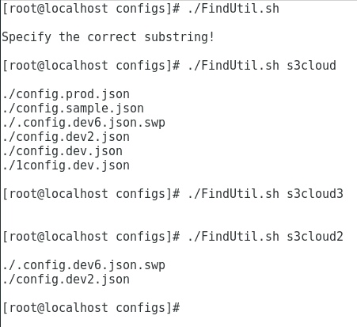**Выполнение программы**